 **Họ và tên:** ………………………………………….**Lớp:** 3/…….

**PHIẾU BÀI TẬP TUẦN 26 – TOÁN 3**

**PHIẾU BÀI TẬP TUẦN 8 – TOÁN 3**

**Tiền Việt Nam.**

**Làm quen với thống kê số liệu.**

**Bài 1: Viết số thích hợp vào ô trống (theo mẫu)**

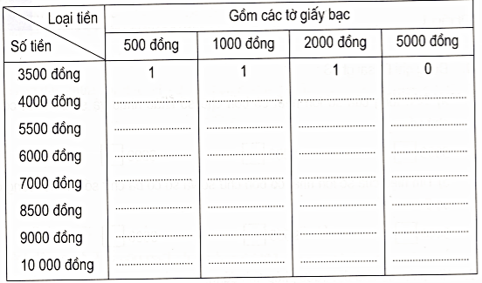

**Bài 2: Viết vào chỗ chấm cho thích hợp**

Cho dãy số 12, 24, 36, 48, 60, 72, 84

a) Dãy số trên có:… số

b) Số 48 là số thứ … trong dãy số

c) Số thứ sáu trong dãy số là số: …

d) Số thứ bảy hơn số thứ ba trong dãy số là: …

**Bài 3:  Đây là bảng thống kê số học sinh của một trường tiểu học**

|  |  |  |  |  |  |
| --- | --- | --- | --- | --- | --- |
| Khối lớp | I | II | III | IV | V |
| Số học sinh | 279 | 260 | 283 | 294 | 257 |

Viết vào chỗ chấm cho thích hợp

a) Khối lớp I có: ….. học sinh. Khối lớp II có: ….. học sinh

Khối lớp III có: ….. học sinh. Khối lớp IV có: ….. học sinh

b) Khối lớp ….. có ít học sinh nhất

c) Khối lớp ….. có nhiều học sinh nhất

**Bài 5:** An mua quả bí và vài quả cà chua hết 23000 đồng. An đưa cho bác bán rau một tờ giấy bạc loại 20000 đồng và một tờ giấy bạc loại 10000 đồng. Hỏi bác ấy phải trả lại An bao nhiêu tiền?

**Bài giải**

……………………………………………………………………………………….

……………………………………………………………………………………….

……………………………………………………………………………………….

……………………………………………………………………………………….

……………………………………………………………………………………….

……………………………………………………………………………………….